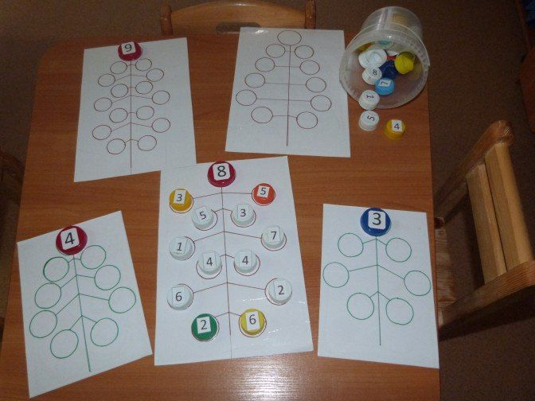
Дидактическая игра по Формированию элементарных математических представлений (ФЭМП)
Игра «Засели домики» для детей 6- 7 лет
Цель игры: закрепить представления о составе чисел из двух меньших чисел.
Задачи:
- развивать представления детей о составе чисел первого десятка;
-закреплять умения соотносить число с цифрой, упражнять детей в умении раскладывать число на два меньших и составлять из двух меньших большее;
- развивать мелкую моторику.
1 вариант игры: На каждом этаже только одна цифра. Ребенок должен подобрать и поставить цифру во второе окошко.
2 вариант игры: Ребенку дается домик. В каждом из домиков живет определенная цифра. Ребенку предлагают подумать и сказать, из каких чисел состоит домик. Пусть ребенок назовет все варианты.

